Работа по профилактике агрессивного поведения выстраивается по основным направлениям:
- контроль и регуляция социальных связей ребенка в микросредах (компаниях, сообществах)
- разъяснительная работа по обучению навыкам конструктивного реагирования в ситуации взаимодействия;
- формирование круга интересов ребенка на основе особенностей его характера и способностей;
- обеспечение занятости ребенка в кружках и секциях;
- приобщение к различным видам социально признаваемой деятельности – трудовой, спортивной, художественной, организаторской и прочим;
- повышение родительской компетенции посредством проведения тематических собраний и бесед, школ ответственного родительства;
- подготовка и распространение в среде родителей рекомендаций по вопросам профилактики девиантного поведения детей и подростков
- проведение с вовлечением приглашенных специалистов тематических бесед, классных часов с детьми и подростками по вопросам ответственного социального поведения.
Индивидуальная психотерапевтическая работа
- работа с гневом – обучение ребёнка общепринятым и неопасным для окружающих способам выражения своего гнева;
- обучение самоконтролю – выработке у ребёнка навыков владения собой в ситуациях, провоцирующих вспышки гнева или тревожность;
- работа с чувствами – обучение осознанию собственных эмоций и эмоции других людей, формирование способности к сопереживанию, сочувствию, доверию окружающим;
- принятие конструктивных навыков общения, обучение адекватным поведенческим реакциям в проблемной ситуации, способам выхода из конфликта.

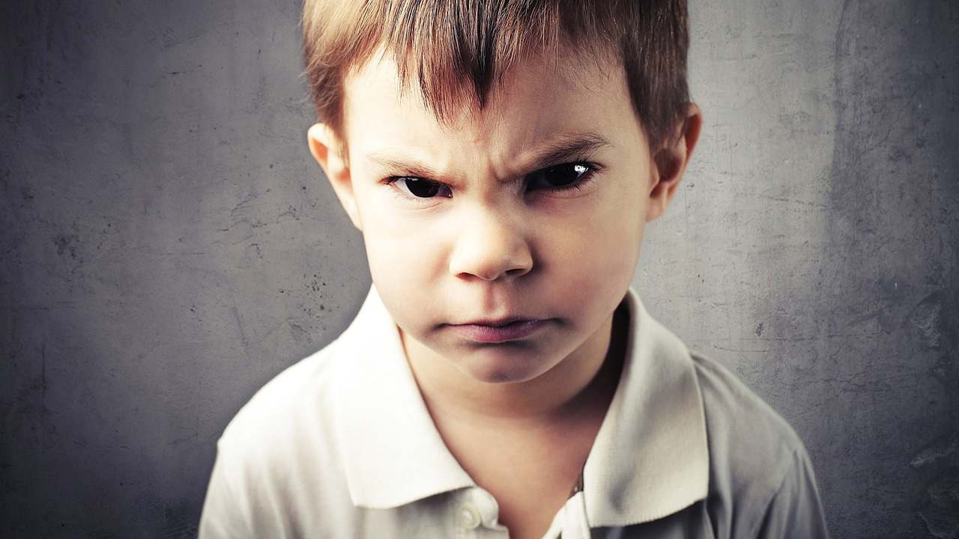

МБОУ ЦО № 49 г. Тверь
г. Тверь, б-р Гусева, д.42
Тел.:8(4822) 51-53-39; 72-49-02
E-mail: sh49@school.tver.ru
Составитель: канд.псих.н., педагог-психолог
Суханова И.В.
Муниципальное бюджетное образовательное учреждение
Центр образования № 49 г.Тверь

Профилактика
проявления агрессии у детей
в школе
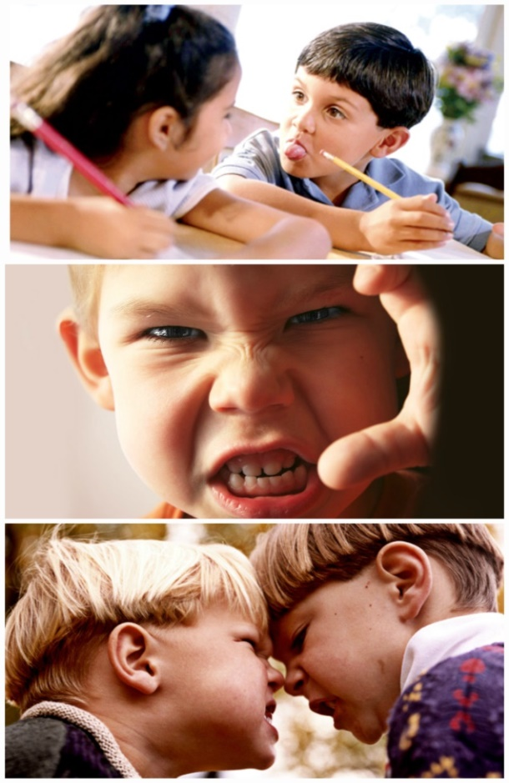
(для педагогов и родителей)

Тверь
2020
Когда отсутствует давление страха и дисциплины, дети не проявляют агрессии. А. Нилл
Агрессия (лат. aggression – нападение) – мотивационное деструктивное поведение, противоречащее нормам сосуществования людей, наносящее вред объектам нападения, приносящее физический ущерб людям или вызывающее у них психологический дискомфорт.
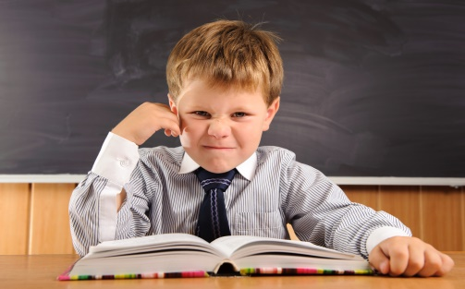
Портрет агрессивного ребёнка
Ребёнок:
- Теряет контроль над собой.
- Спорит, ругается с взрослыми.
- Отказывается выполнять правила.
- Специально раздражает людей.
- Винит других в своих ошибках.
- Сердится и отказывается делать что-либо.
- Завистлив, мстителен, обидчив.
- Чувствителен, очень быстро реагирует на различные действия окружающих, которые нередко раздражают его.
- Ломает, портит вещи, игрушки.
- Намеренно причиняет боль себе и окружающим.
Причины агрессивного поведения
Нарушение эмоционально-волевой сферы у ребенка и подростка

Неумение управлять своим поведением

Недостаточное усвоение общественных норм поведения

Неблагополучная семейная обстановка

Отчуждение, постоянные ссоры, стрессы

У родителей и в семье нет единства требований к ребёнку

Ребёнку предъявляются слишком суровые или слабые требования

Ассоциальное поведение родителей является образцом для подражания

Попустительское отношение к поведению ребёнка

Рекомендации для родителей - как вести себя с агрессивными детьми:

